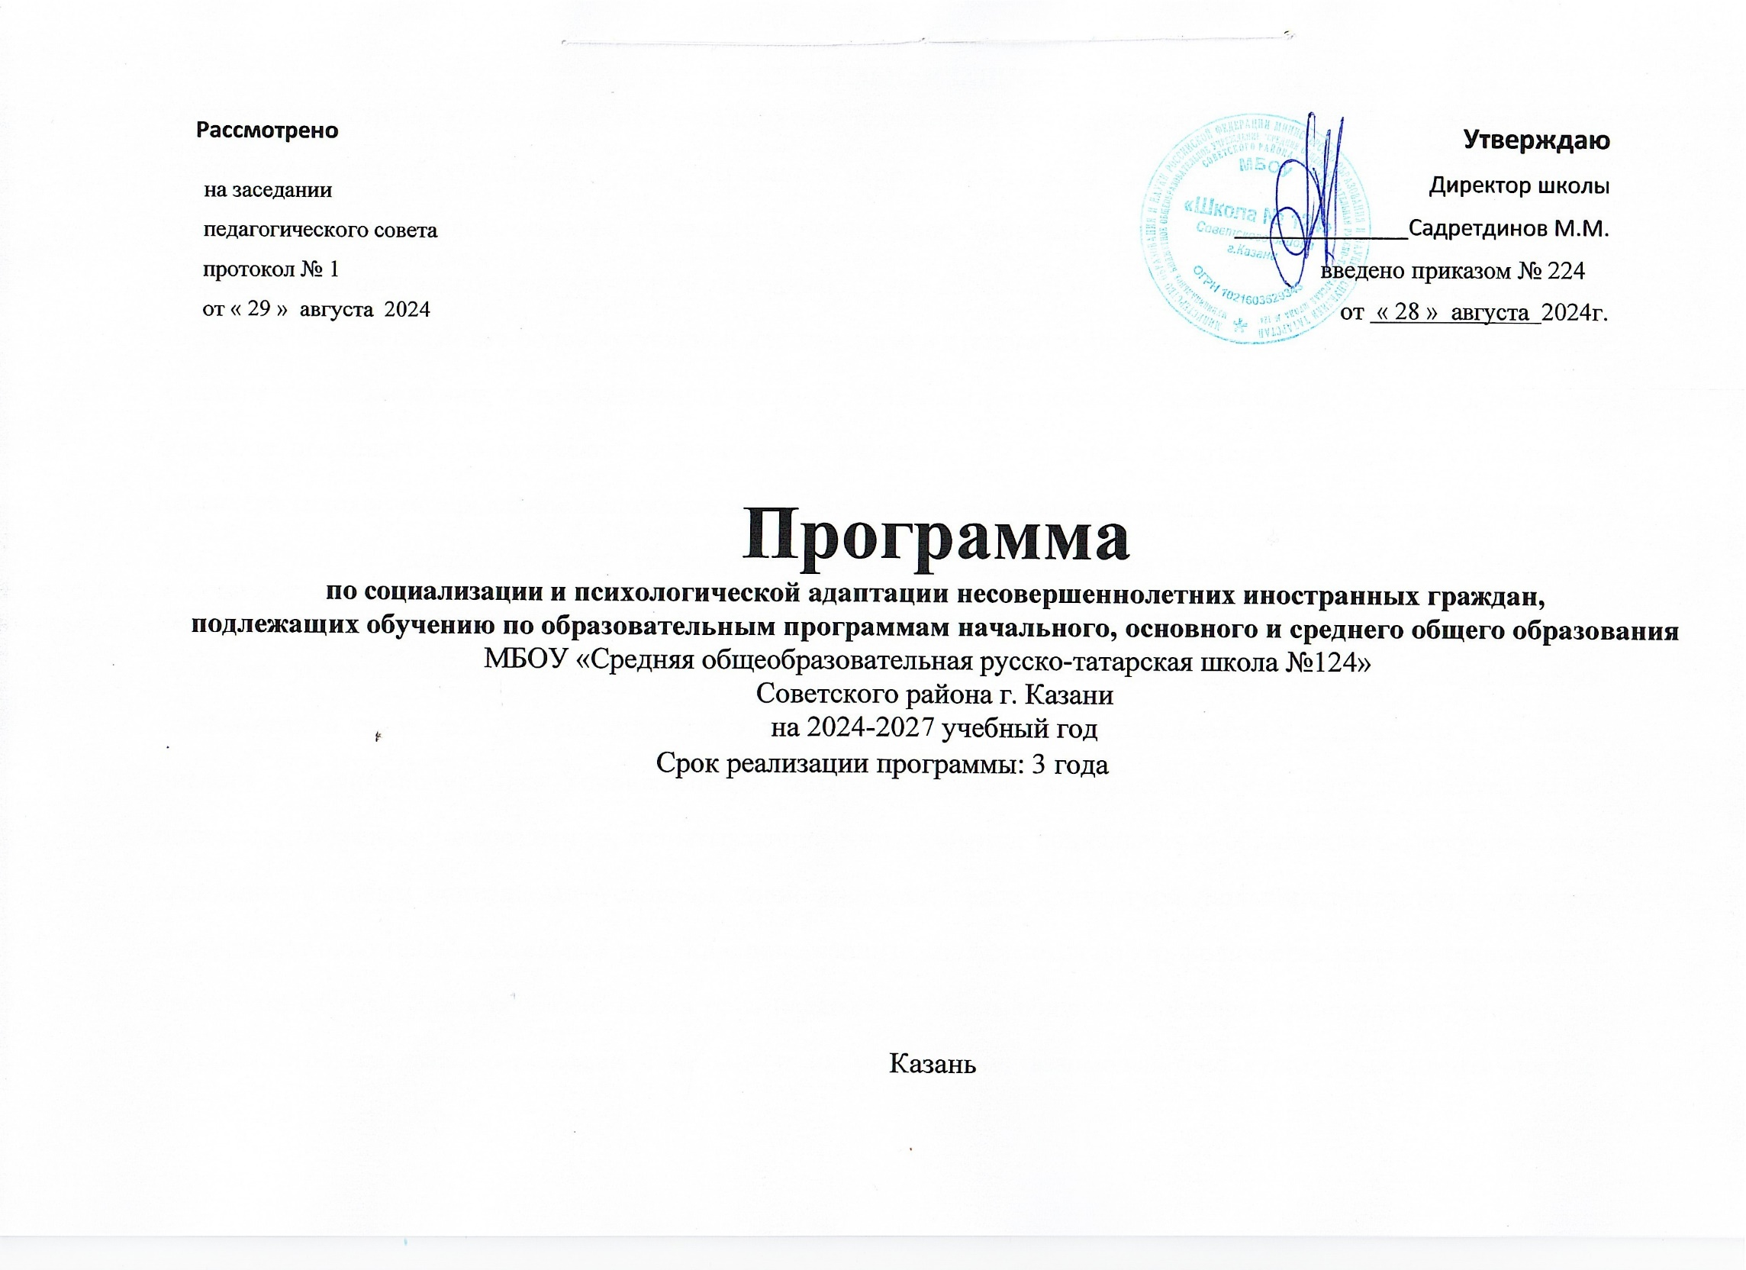

ПОЯСНИТЕЛЬНАЯ ЗАПИСКА
Сегодня наша страна, как и многие мировые державы, переживает крупномасштабные миграции населения. Резкое изменение привычных условий жизни, вызванное переездом семьи в другую страну или регион с иными культурными традициями, языком, приводит к размыванию типичных форм культурной самоидентификации людей, серьезному дискомфорту, который переживают даже взрослые, не говоря уже о дезориентации детей всех возрастов. В этой связи все более актуальной для педагогики становятся проблема социальной адаптации ребенка к новым условиям жизни, к изменившемуся социуму. Очевидно, что особое внимание следует уделять решению вопросов психолого-педагогической адаптации как взрослых, так и детей. Адаптация, трудности социального характера (плохое материальное положение семьи, отсутствие комфортного жилья, перемена места жительства и др.) требуют в первую очередь разработки комплекса психолого-педагогических мер, обеспечивающих оптимальное социальное развитие детей из семей иностранных граждан, их адаптацию к новой социальной среде, создание условий, способствующих предотвращению, устранению и смягчению личных и общественных конфликтов, а также развитие способностей к коммуникативности, самостоятельности и терпимости в условиях диалога и взаимопонимания. Усиливающаяся миграция привела к появлению большого количества детей беженцев, мигрантов, переселенцев, испытывающих материальные, социальные и образовательные трудности в адаптации к новым социальным условиям, иной языковой среде и культуре. Большинство детей мигрантов переживают опыт продолжительной разлуки с родственниками. Несмотря на это, количество мигрирующих людей растет год от года. Здесь особенно важна роль педагогов – стиль общения и манеры преподавания; основы, на которых строятся взаимоотношения с детьми и их родителями; взаимодействие культурных идентичностей

преподавателя и учащихся; способности создать толерантный климат в учебном заведении. Каждый педагог должен осознавать, что все обучающиеся – уникальный субъект, который испытывает влияние многих культур, и педагогу следует быть очень чувствительным к особенностям культурных характеристик детей из семей мигрантов. Необходимо анализировать каждую отдельную ситуацию, выявлять причины «необычного» поведения учащегося, исходя из его культурного контекста. Данная программа разработана для несовершеннолетних иностранных граждан обучающихся в российской общеобразовательной школе. Этническая неоднородность контингента обучающихся накладывает отпечаток как на взаимоотношения детей и подростков между собой, так и на взаимоотношения с педагогами. Некоторые из детей при поступлении в школу имеют языковой барьер, так как в семьях разговаривают на родном (не русском) языке.
Особенность данной Программы заключается в комплексном и дифференцированном подходе к поставленной проблеме, что позволяет не только адаптировать детей-мигрантов к социуму в поликультурной среде, но и развивать склонности, способности и интересы. В основе структуры предлагаемой нами Программы лежит трехуровневая модель адаптации детей иностранных граждан к новым для них социокультурным условиям.
Учебная адаптация. Социально-психологическая адаптация. Культурная адаптация Согласно данной модели, ключевыми направлениями этого процесса являются:
- Включение обучающихся в учебно-воспитательную деятельность класса и школы.
- Овладение особенностями межличностного взаимодействия со сверстниками, с педагогами.
- Вовлечение в местную подростковую и молодежную культуру.
- Развитие творческих способностей через ознакомление с культурным многообразием социальной среды.

Программа предусматривает помощь в социальной адаптации несовершеннолетних иностранных граждан и педагогическую поддержку родителей (законных представителей) несовершеннолетних иностранных граждан, организацию мероприятий способствующих формированию позитивных жизненных целей, формированию представления о жителях, что позволит способствовать решению проблемы социализации и интеграции в общество данной категории людей. Программа затрагивает деятельность всех субъектов образовательного процесса; опирается на такие принципы, как: признание и уважение общечеловеческих ценностей;
развитие национально-культурной идентичности;
обеспечение в учебном процессе и в процессе социальной адаптации культурной и языковой подготовки в поликультурной социально-образовательной среде;
поддержка индивидуальности детей иностранных граждан в условиях ненасильственного гуманистического развития; гуманистический, личностно-ориентированный и развивающий подходы.
Программа является основополагающим документом, разработанным в соответствии с основными нормативными документами, регламентирующими деятельность образовательного учреждения.

Программа разработана на основе следующих документов:
- Конвенция ООН о правах ребёнка.
- Конституция Российской Федерации.
- Семейного Кодекса Российской Федерации.
- Федеральный закон Российской Федерации от 29.12.2012 N 273-ФЗ «Об образовании в Российской Федерации».

- Федеральный Закон Российской Федерации от 24.06.1999 № 120-ФЗ «Об основах системы профилактики безнадзорности и правонарушений несовершеннолетних».
- Федеральный закон Российской Федерации 29.12.2010 №436-ФЗ «О защите детей от информации, причиняющей вред их здоровью и развитию».
- Федеральный закон Российской Федерации от 18.06.2006 №109-ФЗ «О миграционном учете иностранных граждан и лиц без гражданства».
9. Устав МБОУ «Школа №124».
Цель программы: • создание условий, содействующих социальной адаптации детей к системе образования и в целом к жизни.

Задачи:
Освоение детьми-мигрантами образовательных программ. Формирование культурной компетентности обучающихся.
Воспитание коммуникативной культуры несовершеннолетних иностранных граждан, умения общаться с представителями разных культур.
Воспитание толерантного сознания учащихся школы.
Активное включение родителей детей мигрантов в процесс адаптации.

Основные направления реализации Программы
Организационные мероприятия по реализации программы Методическая работа с кадрами
Работа с обучающимися и их родителями

Развитие межведомственного взаимодействия

Практическая значимость программы и ожидаемые результаты
Программа по социализации (адаптации) несовершеннолетних иностранных граждан нацелена на оказание специальной помощи обучающимся, направленной на раскрытие внутреннего потенциала личности, активизацию его собственных ресурсов и успешной адаптации в социуме. При этом могут быть успешно решены следующие группы проблем в развитии ребенка: -выбор образовательного маршрута (образовательное и личностное самоопределение);
- преодоление затруднений в учебе;
-адаптация несовершеннолетних иностранных граждан к жизни в школьном социуме;
-личностные проблемы развития;
- сохранение жизни и здоровья;
- расширение пространства досуга.
В процессе развития программы предусматривается ее доработка и корректировка с учетом пожеланий родителей и педагогов.
Предполагается, что в результате реализации Программы к 2028 году будут достигнуты следующие результаты: Уменьшение проявлений отклонений в поведении и обучении;
Повышение уровня удовлетворённости педагогов и родителей взаимоотношениями с детьми;
Сформированность навыков эффективного, бесконфликтного общения;
Снижение количества конфликтных ситуаций.

Результаты отслеживаются методами анкетирования, опроса, наблюдения, а также в ходе индивидуальных бесед с детьми мигрантами, индивидуальных консультаций для педагогов и родителей.

Этапы и механизмы реализации программы
Комплексная программа по социализации (адаптации) несовершеннолетних иностранных граждан включает в себя три этапа:
- Подготовительный этап (формирование банка данных образовательного учреждения, определение форм и методов работы).
- Основной этап (внедрение разработанных форм и методов работы по соответствующим направлениям). Программа социализации несовершеннолетних иностранных граждан включает следующие направления: диагностическое; консультационное; просветительское; коррекционно-развивающее; профилактическое.
- Заключительный этап (завершение мероприятий по реализации программы, мониторинг, анализ полученных результатов).
Формы и методы работы:
Анкетирование, социальный опрос;
Индивидуальные консультации (для педагогов, обучающихся и родителей); Групповые консультации (для обучающихся и родителей);
Групповые занятия для обучающихся; Посещение обучающихся по месту жительства.
Каждый этап программы представляет собой завершенный цикл деятельности, сопровождающийся накопленным в банке данных информацией, и заканчивается контролем и анализом полученных результатов.

Мероприятия Программы направлены на преодоление затруднений учащихся в учебной деятельности, овладение навыками адаптации к социуму, обеспечение мира и согласия, недопущения жестокости и безразличия среди учащихся, создание условий для развития лидерских качеств личности, и распространение идей духовного единства, дружбы народов, межэтнического согласия и российского патриотизма.

Кадровое обеспечение реализации Программы:
Администрация образовательного учреждения (осуществление подготовки, повышения квалификации специалистов для работы по правовому и психолого-педагогическому сопровождению процесса правового воспитания школьников).

Педагог-психолог:
конкретная помощь учащимся в адаптации к новым условиям, но в целом – формирование толерантности к обществу, в котором
проходит социализация ребенка организация системы занятий с участниками образовательного процесса:
- по межличностному общению подростков – формирование сплоченности коллектива;
- по адаптации к новой социокультурной среде для детей-мигрантов (недавно прибывших);
- по русскому языку как иностранному с элементами психологического тренинга (развитие психических процессов); 4) проведение тренингов по основам межличностного общения в мультикультурном обществе.
Классный руководитель: профилактическая работа с семьями детей, организация работы по адаптации детей в ученическом коллективе, вовлечение в социокультурное пространство школы,
проведение мероприятий по патриотическому воспитанию учащихся.

ПЛАН И СТРУКТУРА ПСИХОЛОГО-ПЕДАГОГИЧЕСКОГО СОПРОВОЖДЕНИЯ НЕСОВЕРШЕННОЛЕТНИХ
ИНОСТРАННЫХ ГРАЖДАН
План и структура педагогической поддержки детей-мигрантов направлена на взаимодействие всех специалистов образовательного учреждения и осуществляется на основе следующих мероприятий:
Направление | Форма работы | Сроки проведения |  |  |  |  | Ответственный
Направление | Форма работы | план |  | факт |  |  | Ответственный
1. Определение уровня  подготовки для обучения в классе | Диагностика уровня обучения |  |  |  |  |  | Классный руководитель Учителя-предметники  Зам. директора по ВР
2. Изучение медицинской карты ребенка- мигранта | Диагностика уровня здоровья ребенка мигранта |  |  |  |  |  | Медицинский работник
3.Изучение уровня развития устной и письменной речи ребенка | Диагностика устной и письменной речи ребенка-мигранта |  |  |  |  |  | Учитель- предметник
4. Предварительная оценка психического здоровья ребенка | Диагностика психического здоровья, оценка наличия уровня стресса, «утраты» |  |  |  |  |  | Педагог-психолог
5. Социальная карта ребенка-мигранта | Диагностика социальной характеристики семьи, обследование жилищно-бытовых условий |  |  |  |  |  | Советник директора по воспитанию  Классный руководитель
Образовательная деятельность
1. Помощь в обучении несовершеннолетним  иностранным гражданам в процессе адаптации и социализации | Методическое объединение |  |  |  |  |  | Зам директора по ВР  Советник директора по воспитанию  Классные руководители
2. Одаренные дети | Участие несовершеннолетних иностранных  граждан в разработке учебных проектов, участие в конкурсах |  |  |  |  |  | Зам. директора по УР и ВР  Учителя-предметники
3.Дифференциация в обучении несовершеннолетних иностранных граждан | Дополнительные занятия по поддержке  несовершеннолетних иностранных граждан в области предметной подготовки |  |  |  |  |  | Зам директора по УР  Учителя предметники  Классные руководители  Родители (законные представители)
Воспитательная деятельность
1. Неделя дружбы «Единство в нас»  Посещение этнопарка «Дружба народов» | Неделя толерантности в ОУ |  |  |  |  |  | Зам. директора по ВР  Советник директора по воспитанию  Педагог- психолог  Классные руководители
2. «Я за здоровый образ жизни!» | Конкурс рисунков |  |  |  |  |  | Советник директора по воспитанию  Классные руководители
3. Школа – территория здоровья и спорта | Приобщение несовершеннолетних  иностранных граждан к участию в спортивных секциях, спортивных соревнованиях |  |  |  |  |  | Зам. директора по ВР  Советник директора по воспитанию  Учитель физкультуры
4. Школа – территория культуры и нравственности | Приобщение несовершеннолетних иностранных граждан к участию в кружках эстетического  развития и воспитания |  |  |  |  |  | Зам. директора по ВР  Советник директора по воспитанию  Руководители кружков
5. Школа – территория возможностей Игра «Дорогами толерантности» | Участие несовершеннолетних иностранных  граждан в воспитательных мероприятиях ОУ, в олимпиадах по предметам |  |  |  |  |  | Зам. директора по ВР  Советник директора по воспитанию  Классные руководители  Учителя- предметники
6. Я и моя семья, | Участие несовершеннолетних иностранных граждан в совместных мероприятиях с  родителями, спортивные праздники, конкурсы и  т.д. |  |  |  |  |  | Зам. директора по ВР  Советник директора по воспитанию  Педагог организатор  Классные руководители
7. Мероприятия, приуроченные ко Дню народного единства | Участие несовершеннолетних иностранных граждан в воспитательных мероприятиях ОУ |  |  |  |  |  | Зам. директора по ВР  Советник директора по воспитанию  Педагог-организатор  Классные руководители
8. Проведение Дня родного языка | Участие несовершеннолетних иностранных граждан в воспитательных мероприятиях ОУ |  |  |  |  |  | Зам. директора по ВР  Советник директора по воспитанию  Педагог-организатор  Классные руководители
Профилактическая деятельность
1. Познай своё «Я» | Групповые занятия по адаптации и социализации несовершеннолетних  иностранных граждан в среду классного  коллектива |  |  |  |  |  | Педагог-психолог
2. Взаимодействие с другими людьми | Групповые занятия по развитию коммуникативных навыков  несовершеннолетних иностранных граждан |  |  |  |  |  | Педагог-психолог
3. Моя будущая профессия | Групповые и индивидуальные занятия по  профессиональному самоопределению несовершеннолетних иностранных граждан |  |  |  |  |  | Зам. директора по ВР  Советник директора по воспитанию  Педагог-психолог
4. Мы вместе | Групповые занятия по первичной профилактике суицидального поведения и профилактике употребления ПАВ несовершеннолетних  иностранных граждан |  |  |  |  |  | Педагог-психолог  Советник директора по воспитанию
5. Основы безопасности и жизнедеятельности | Родительско-педагогический патруль |  |  |  |  |  | Зам. директора по ВР  Советник директора по воспитанию  Педагог-психолог  Классные руководители Родители (законные представители)
6. Мои права и обязанности | Совет профилактики |  |  |  |  |  | Зам. директора по ВР  Советник директора по воспитанию  Педагог-психолог  Классные руководители, Родители (законные представители)
7. Определение образовательного маршрута несовершеннолетних иностранных граждан | ППк ОУ |  |  |  |  |  | Педагог-психолог,  Классные руководители Родители (законные представители)
Консультативная деятельность
1. Родитель XXI века. Какой он? | Родительский клуб – групповое консультирование |  |  |  |  |  | Зам директора по ВР  Педагог-психолог
2. Консультационный пункт | Консультирование несовершеннолетних  иностранных граждан, их родителей (законных представителей), педагогов ОУ по взаимодействию с детьми |  |  |  |  |  | Педагог-психолог  Классные руководители  Учителя предметники
3. Наша дружная семья | Индивидуальное консультирование  несовершеннолетних иностранных граждан, родителей (законных представителей) |  |  |  |  |  | Зам директора по ВР  Советник директора по воспитанию  Педагог-психолог
4. Педагогическая поддержка детей из семей несовершеннолетних иностранных граждан одно из условий успешной адаптации и  обучения в школе | Групповое и индивидуальное консультирование педагогов в рамках семинаров, семинаров-практикумов |  |  |  |  |  | Зам директора по ВР  Советник директора по воспитанию  Педагог-психолог  Классные руководители
5.Психолого-педагогическая поддержка несовершеннолетних иностранных граждан | Индивидуальное консультирование  несовершеннолетних иностранных граждан по вопросам детско-родительских отношений, взаимоотношений с одноклассниками,  учителями |  |  |  |  |  | Педагог-психолог  Классные руководители
Коррекционно-развивающая деятельность
1. Я и мои эмоции | Групповые и индивидуальные занятия с  несовершеннолетних иностранных граждан по коррекции и развитию эмоциональной сферы |  |  |  |  |  | Педагог-психолог
2. Говорю правильно, пишу красиво | Индивидуальные занятия с  несовершеннолетних иностранных граждан по коррекции устной и письменной речи,  коррекции звукопроизношения |  |  |  |  |  | Учитель- предметник
3. Ритмика и правописание | Занятия по логоритмике |  |  |  |  |  | Педагог-психолог  Классные руководители  Родители (законные представители)
4. Не дружи со своей обидой | Групповые и индивидуальные занятия по обучению взаимодействия в конфликте |  |  |  |  |  | Педагог-психолог  Классные руководители
5. Педагогическая успешность ребенка | Семинары, семинары-практикумы, тренинги для педагогов ОУ |  |  |  |  |  | Педагог-психолог  Классные руководители

Ожидаемые результаты

Создание в школе единой целостной системы воспитания детей и подростков. Формирование у подрастающего поколения чувства сопричастности к истории, культуре, традициям родного края, ответственности за его будущее развитие, гуманистических норм общения, здорового образа жизни, позитивных жизненных установок и ценностных ориентаций. Повышение приемов воспитательного воздействия на подрастающее поколение за счет использования принципов педагогики, инновационных воспитательных методик и технологий, личностного и дифференцированного подходов в решении воспитательных задач. Социальная адаптация и социализация, профессиональное самоопределение несовершеннолетних иностранных граждан. Укрепление воспитательного потенциала семьи. Формирование активной жизненной позиции, социальной ответственности, профессиональной направленности.

Заместитель директора по ВР Е.В. Нефедова
234-08-11

